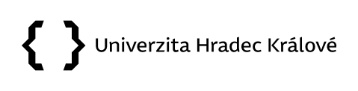
Příloha č. 3 ke směrnici kvestora č. 13/2021

Dohoda o odpovědnosti za ztrátu svěřených předmětů
(dle § 255–256 Zákoníku práce)

Univerzita Hradec Králové, Rokitanského 62, 500 03 Hradec Králové, IČO: 62690094
Zastoupená
zaměstnavatel
a
pan/paní rodné číslo:
trvalé bydliště:
funkce:
dále jen zaměstnanec
uzavírají s účinností od …………… tuto dohodu o odpovědnosti za ztrátu svěřených předmětů.

I.
Zaměstnanec na základě této dohody přebírá odpovědnost za svěřené předměty, a to konkrétně za:

Název Inventární číslo

……………………………………………………………………………………………………………………….

……………………………………………………………………………………………………………………….

……………………………………………………………………………………………………………………….

II.
Zaměstnanec se zprostí odpovědnosti za ztrátu svěřených předmětů zcela nebo zčásti, jestliže prokáže, že ztráta vznikla zcela nebo zčásti bez jeho zavinění.

III.
Odstoupení od dohody o odpovědnosti za ztrátu svěřených předmětů musí být oznámeno UHK písemně.

IV.

Dohoda o odpovědnosti za ztrátu svěřených předmětů zaniká dnem skončení pracovního poměru nebo dnem, kdy bylo odstoupení od této dohody doručeno UHK, není-li v odstoupení od této dohody uveden den pozdější.
Tato dohoda je sepsána ve dvou vyhotoveních, z nichž jedno obdrží zaměstnanec a druhé UHK.

……………………………..……… ………………………….
zaměstnanec zaměstnavatel

V Hradci Králové dne ……………………….

